附件1：

载人月球探测任务及飞行器基本情况介绍

计划2030年前实现中国人首次登陆月球，开展月球科学考察及相关技术试验，突破掌握载人地月往返、月面短期驻留、人机联合探测等关键技术，形成独立自主的载人月球探测能力，推动载人航天技术由近地走向深空，大幅提升我国进入空间和利用空间能力。

载人登月任务主要过程为：首先发射月面着陆器，月面着陆器在环月轨道停泊等待，然后再发射新一代载人飞船，飞船与着陆器在环月轨道交会对接。航天员从飞船进入着陆器，着陆器与飞船分离后下降到月面，航天员开展月面活动。之后，航天员乘坐着陆器起飞上升与飞船对接，航天员进入飞船。飞船与着陆器登月舱分离后，返回地球。

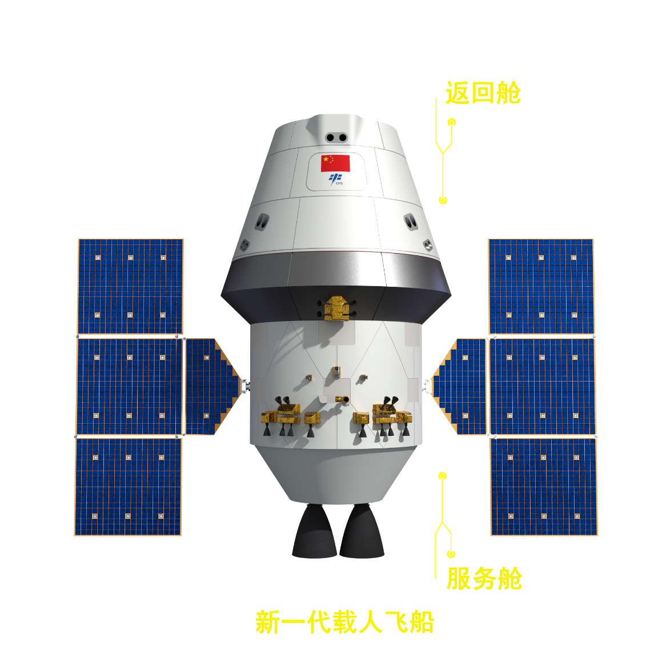

图1 新一代载人飞船方案图

新一代载人飞船是在神舟飞船基础上全面升级研制的新型天地往返运输飞行器，采用模块化设计，由返回舱和服务舱组成。主要用于我国载人月球探测任务，兼顾近地空间站运营，具有高安全、高可靠、多任务支持、可重复使用的特点，登月任务可搭载3名航天员往返地面与环月轨道，近地轨道飞行任务可搭载7名航天员往返地面与空间站。

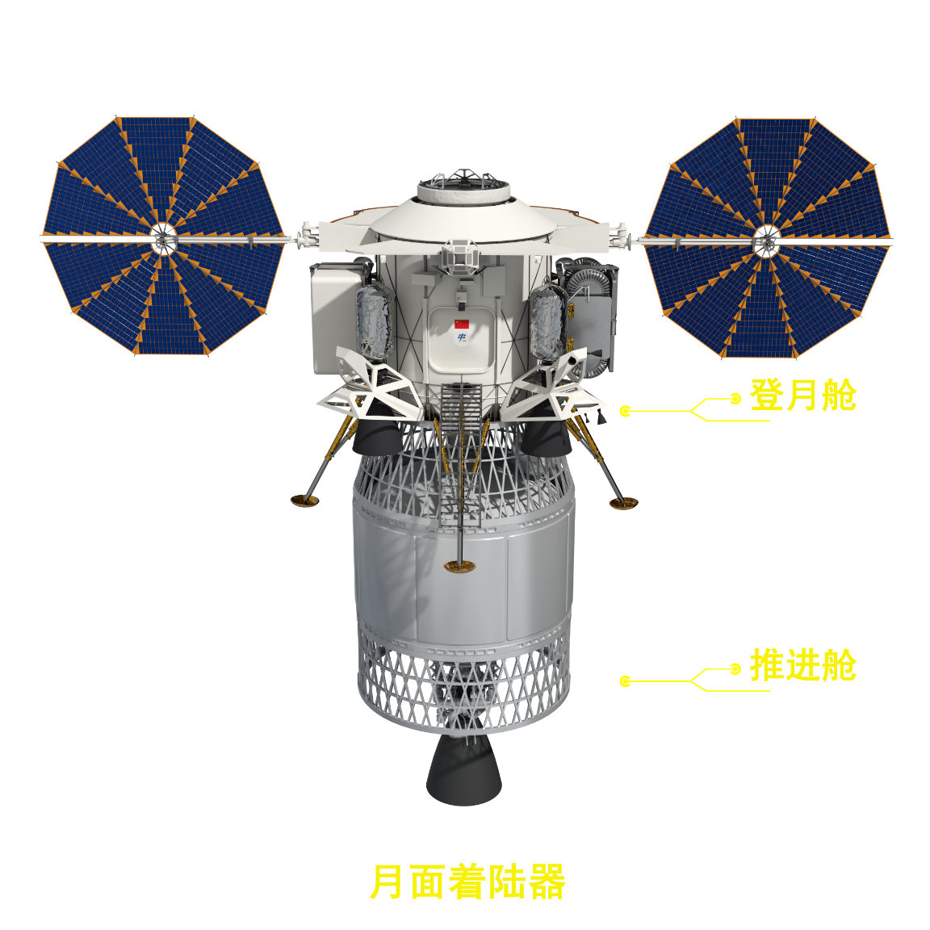

图2 月面着陆器方案图

月面着陆器是我国全新研制的地外天体载人下降与上升飞行器，由登月舱和推进舱组成。主要用于环月轨道和月球表面间的航天员运输，可搭载2名航天员往返，并可携带月球车和科学载荷，具有高安全、高可靠、落月精度高、适应月面环境能力强等特点，是航天员登陆月球后的月面生活中心、能源中心及数据中心，支持开展月面驻留和月面活动。